作业—购物车效果

一、初始化页面

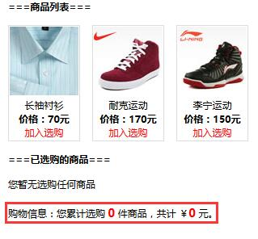

**红框内商品数量及总价格效果为附加选项，可不做，有兴趣的同学可研究。**

二、点击商品后

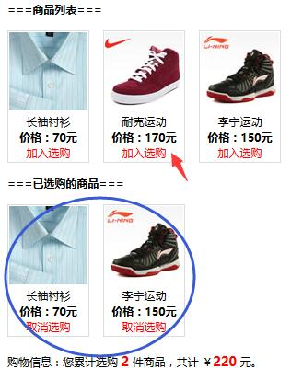

**注：点击“加入选购”后，变为“取消选购”且保持事件存在。**

三、取消商品后

知识点：

选择器、插入节点、复制节点、查找子元素、追加样式、移除样式、text()、html()。

请灵活运用以上知识点完成该作业。